Die Geschichte der Freiwilligen Feuerwehr Wittstedt

In früheren Zeiten gab es eine Feuerwehrorganisation wie heute noch nicht. Die Anfänge des Feuerlöschens lagen in dieser Zeit in der nachbarschaftlichen Hilfe. Jeder war verpflichtet zu helfen. Nur eine gute und hilfsbereite Nachbarschaft gab den Bewohnern in allen Bereichen optimale Sicherheit. Brach auf einem Hof einmal ein Feuer aus, mussten die Bewohner mit ganzem Einsatz und mit allen verfügbaren Mitteln versuchen, das Feuer zu löschen oder mindestens zu begrenzen. Sonst waren alle Häuser verloren. Sicher kann man kaum von einem Löschen im heutigen Sinne sprechen, denn die verfügbaren Mittel waren gering. In hölzernen und ledernen Eimern musste das Löschwasser aus Gräben entnommen werden. Sonst hatte man nur noch Strauchbesen als Feuerpatschen und hölzerne Staken, mit denen man versuchte, das Feuer durch herunterreißen zu ersticken und einzudämmen. Mit solchen primitiven Mitteln konnte meistens die Macht des Feuers nur gebremst werden. Aber schon dadurch erreichte man oftmals, dass benachbarte Höfe gerettet werden konnten. Meistens wurden die benachbarten Strohdächer durch Begießen mit Wasser gehalten und dadurch die anfliegenden Funken zum Erlöschen gebracht.

Schon bald hatte man herausgefunden, dass beim Löschen eine gewisse Disziplin von Nöten war und durchaus Vorteile brachte. Durch Bildung einer Personenkette konnten dann auch die Löscheimer zügiger und schneller zum Brandherd befördert werden.

So sehr unsere Vorfahren auch auf das Feuer angewiesen waren, so sehr fürchteten sie es auch. Denn auch Brandschutzversicherungen gab es ursprünglich nicht. Oft standen die Betroffenen plötzlich vor dem Nichts. Ihnen blieb häufig nur das nackte Leben. Rauchhäuser mit offenen Feuerstellen, wie es sie auch in Wittstedt gab, gefährdeten zusätzlich die Anwesen auf dem Lande. In einer Verordnung „zur Verhütung des Feuer-Schadens auf dem Lande“ vom 28. März 1704 fordert die damalige schwedische Regierung in unseren Landen, dass jeder Hauswirt das Feuer des Herdes in acht nehme und es am Abend mit Stülpe bedecken lasse, dass jeder vorsichtig sei bei Arbeiten mit Flachs, Hanf oder Stroh, bei Heizen des Backofens, beim Tabak rauchen, dass bei Hochzeiten und Gesöffen das Schießen zwischen den Häusern unterbleibe und dass jeder Hauswirt einen Feuerhaken und einen Eimer in seinem Hause verwahre. Jeder lederne Löscheimer eines Hofes musste die eingestickte Hof- oder Hausnummer tragen, damit er nicht vertauscht werden konnte und die Kontrolle einfacher war. Für die Einhaltung der erlassenen Vorschriften waren Feuergeschworene verantwortlich, die von der Dorfschaft auf drei Jahre gewählt und besonders vom Amt vereidigt wurden.

In dem Buch „Hagen und Stotel“ ist über das Feuerlöschwesen Folgendes zu lesen:
„Die großen Feuersbrünste (in Uthlede 1753, in Bramstedt 1779), die diese Ortschaften fast vernichteten, machten das Feuerlöschwesen notwendig. 1776 wurde eine „herrschaftliche“ Feuerspritze mit Geräten in Hagen angeschafft. 1794 wurden „Feuerlöschanstalten“ und Geräte fast überall im Amt Hagen hergerichtet, wenn dieselben auch nur aus Notkuhlen, Feuerleitern, Feuereimern u. a. bestanden haben. Nach 1800 wurden die ersten Feuerwehrhäuser errichtet und auch Spritzen angeschafft“.
Der große Brand in Bramstedt vom 14. April 1779 führte dazu, das Löschwesen zu organisieren. So wurden im Amt Hagen und auch in Wittstedt ab 1794 Löschgeräte angeschafft, die zumeist aus Leitern, Feuerhaken, Feuereimern und Notkuhlen bestanden. Zu dieser Zeit gab es in Wittstedt mehrere Notkuhlen. Sie dienten als Tränke für die Schafe und als Löschwasserspeicher. Auf einer alten Karte vom Katasteramt Wesermünde aus dem Jahre 1820 sind zwei Notkuhlen eingezeichnet. Eine befand sich vor dem Grundstück Ortsstraße 7 und die andere vor dem Grundstück An der Tränke 5. Diese wurde 1951 zugeschüttet. Eine weitere Notkuhle befand sich vor dem Grundstück An der Tränke 1. Diese Notkuhle wurde 1973 verfüllt.

(Haus „An der Tränke 1“ – Im Vordergrund eine der Notkuhlen des Ortes)

Einige weitere Vorschriften von Amts wegen brachte eine Instruktion vom 20. März 1826. Dann folgte am 5. Februar 1845 ein Anschreiben der Königlichen Hannoverschen Landdrostel in Stade an alle Obrigkeiten des Bezirks wegen der Feuerlöscheinrichtungen. Es wurden alle Obrigkeiten verpflichtet und angewiesen darauf hinzuwirken, dass Feuerlöschgerätschaften vervollständigt, angeschafft und in gehörigem Stande gehalten. Für größere Orte wird nur die Anschaffung einer Feuerspritze in Betracht genommen und eine Beihilfe in Aussicht gestellt.

Im frühen 19. Jahrhundert wurde in Wittstedt eine hölzerne Spritze angeschafft, die jedoch bei dem großen Brand in Hahnenknoop am 26. Mai 1853 vernichtet wurde. Hahnenknoop, das damals weite Heide- und Moorflächen hatte, hatte oft mit Flächenbränden bei trockener Jahreszeit zu kämpfen. Am 26. Mai 1853 brannte es dort wieder einmal. Weite Flächen waren davon betroffen, sodass man Hilfe aus der Umgebung benötigte. Die Wittstedter hatten am Abend ihre Spritze für die Nacht auf der Diele eines Hauses untergestellt. Der gewaltige Brand, unterstützt durch heftigen Wind, erfasste einzelne Häuser. So brannte auch das Haus mit der darin untergestellten Wittstedter Spritze ab. Zu jener Zeit war die Wittstedter Wehr eine Pflichtwehr. Jedes Haus hatte ein männliches Mitglied zu stellen, das im Notfall mit ausrückte. 1864 wurde dann für Wittstedt eine neue Spritze vom Amt Hagen angeschafft, die in einem kleinen Spritzenhaus rechts neben dem Grundstück Ortsstraße 7 fest installiert war. Diese Spritze versah ihren Dienst allein bis zum Jahre 1895.

Im Jahre 1874 kam die „Gebäude-Classification“ für die Bremen-Verden`sche Brandkasse auf. Aufgrund der vielen Auszahlungen für Entschädigung durch Feuerschäden wurde die Brandkasse stark mitgenommen und 1887 mit der Landschaftlichen Brandkasse zu Hannover vereinigt.

Aus dem Buch „Das herrliche Institut – die Geschichte der Kreissparkasse Wesermünde-Hadeln und ihrer Vorgänger-Institute“ ist zu entnehmen, dass 1868 ein „Niedersächsischer Feuerwehrverband“ ins Leben gerufen wurde, und schon bald kommt es im Land zwischen Elbe und Weser zur Gründung weiterer Freiwilliger Feuerwehren, so auch 1878 in Wittstedt. Ein genaues Datum ist nicht genannt.

1895 wurde von der Firma A. Rönneburg in Uelzen eine fahrbare Landspritze mit Zubringen und umfassenden Zubehör zum Gesamtpreis von 1.822 Mark angeschafft. Die Landschaftliche Brandkasse Hannover gab zu den beträchtlichen Anschaffungskosten einen Zuschuss von 300 Mark. Die Spritze war über lange Jahre im Dienst und bewährte sich bei manchem Haus- und Heidebrand, leider ist sie nicht
erhalten geblieben.

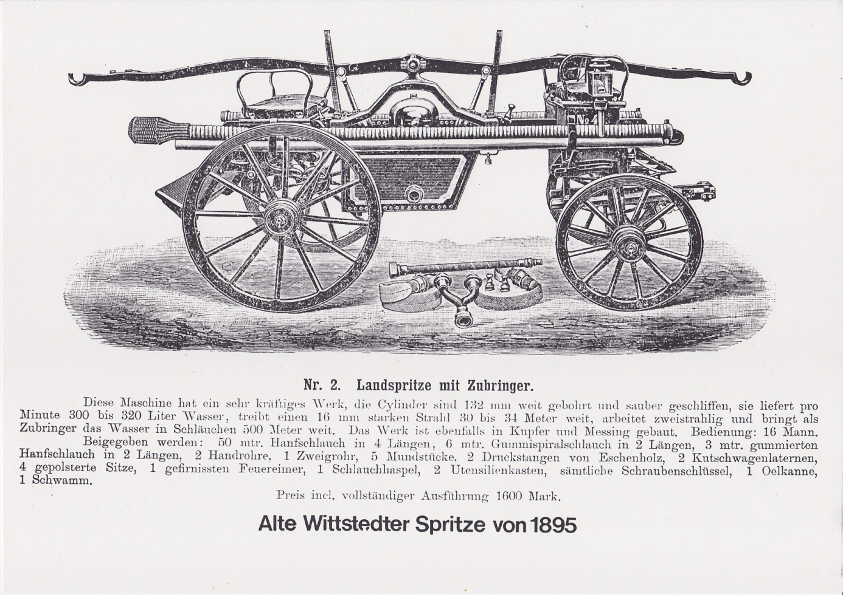

(Alte Wittstedter Spritze von 1895)
Weiterhin wurde im gleichen Jahr bei dem vorhandenen Spritzenhaus neben dem Grundstück Ortsstraße 7 ein Notbrunnen errichtet. Die Baukosten betrugen laut Kostenvoranschlag des Maurermeisters H. Mehrtens aus Stotel 534,00 Mark. Der Brunnen hatte eine lichte Weite von 1,75 m und eine Tiefe von 7 m. Er war oben mit einer eisernen Klappe verschlossen. Ursprünglich sollte die vorhandene Spritze umgebaut und an den Notbrunnen angeschlossen werden. Hiervon hatte die Gemeinde Wittstedt jedoch Abstand genommen und beschlossen, stattdessen ein „feststehendes doppelwirkendes Saug- und Druckpumpwerk“ am Brunnen aufstellen zu lassen. Das Pumpwerk wurde von der Firma H. G. Fichtler aus Nienburg angefertigt. Dieses ist bis heute erhalten. Mit der Leistungsfähigkeit des Brunnens war man seinerzeit nach einer Probe mit der Stoteler Spritze sehr zufrieden.

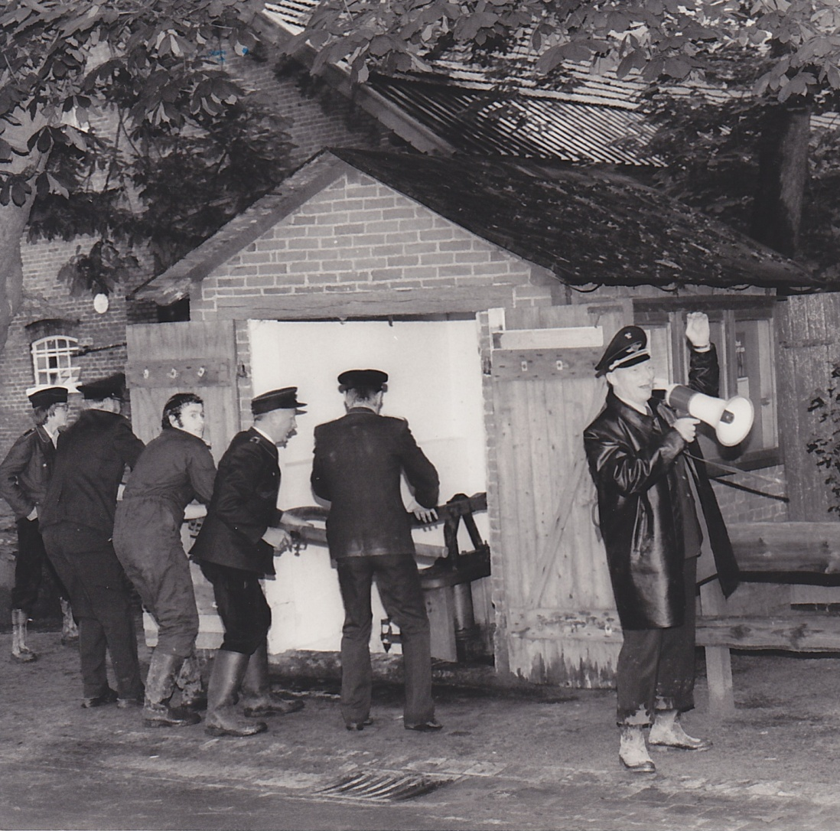

(Pumpengebäude mit festinstallierter Pumpe neben dem Grundstück Ortsstraße 7 –
Das Gebäude wurde 1982 abgerissen)

Im Jahre 1896 wurde auf dem bereits 1866 gekauften Grundstück an der Ortsstraße gegenüber dem Grundstück Ortsstraße 19 (ehemals Gaststätte „Zum Lindenkrug“) ein neues Spritzenhaus gebaut. Hier muss bereits ein Spritzenhaus gestanden haben, da gemäß Vertrag vom 27. Mai 1896 mit dem Zimmermeister H. Mindermann aus Hahnenknoop dieser den Abbruch des alten Spritzenhauses zu übernehmen hatte. Die alten Ziegelsteine sollten beim Bau des neuen Spritzenhauses mit verwandt werden. Das neue Spritzenhaus hatte eine Breite von 3,50 m und eine Länge von 6,00 m. Die Baukosten betrugen 550 Mark und der Bau sollte Anfang Juli 1896 fertiggestellt sein.

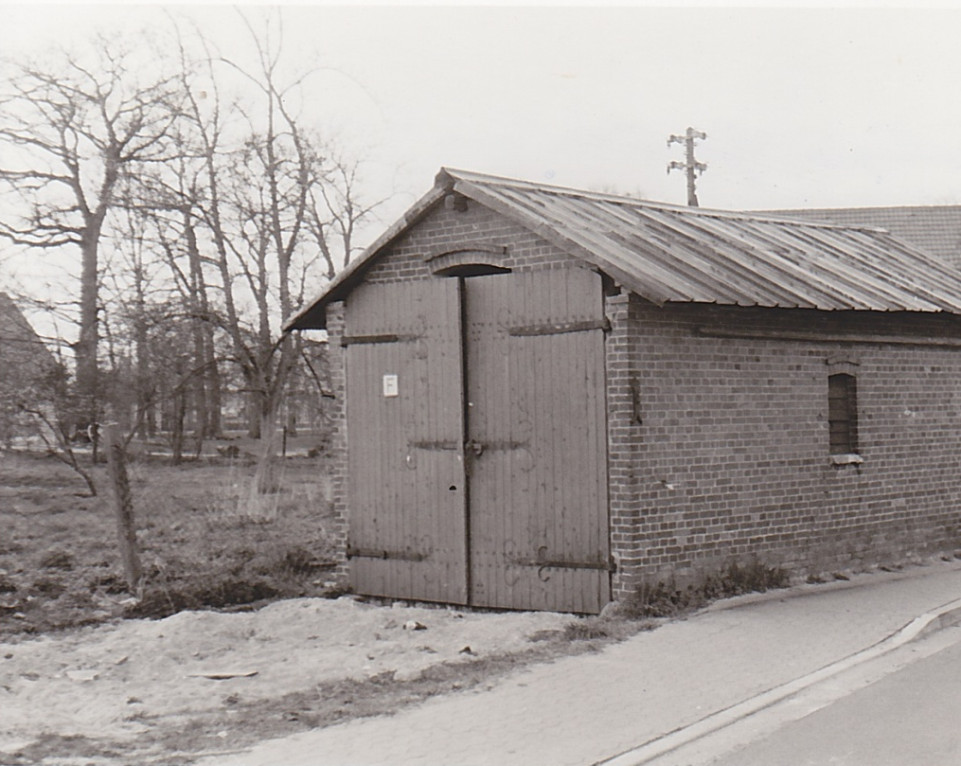

(Altes Feuerwehrgerätehaus gegenüber dem Grundstück Ortsstraße 19 –
Das Gerätehaus wurde 1976 abgerissen)

Früher hat es auch in Wittstedt häufiger gebrannt. So brannten 1846 auf dem Hof Rönner (Ortsstraße 10) das Bauernhaus, 1869 auf dem Hof Breden (Ortsstraße 9) das Bauernhaus, 1912 bei Kellers (Ortsstraße 5) das Bauernhaus und die Scheune, 1913 bei Ahrens (Markenmoor 38) das Bauernhaus, 1915 bei Siemers (Friedhofstraße 1) Bauernhaus und Scheune, 1919 bei Rönner (jetzt Sportplatz) das Tagelöhnerhaus und bei Hülseberg (Ortsstraße 13) Bauernhaus, Scheune und Stall ab.

1924 gab es einen großen Waldbrand, der sich von der Straße nach Bramstedt bis zur heutigen Landesstraße 135 (ehemals Bundesstraße 6) erstreckte. Weiterhin brannten bei Meyer (Kreisstraße 7) das Bauernhaus und die Scheune ab. 1928 brannte der Wald westlich der Straße nach Bramstedt sowie die Bauernhäuser von Wintz (Ortsstraße 2) und Martin Renken (Markenmoor). 1929 brannten das Bauernhaus von Hülseberg (Ortsstraße 7), 1930 die Scheune bei Meyer (Kreisstraße 7) und 1931 das Bauernhaus von L. Seedorf (Markenmoor) ab. 1947 gab es wieder einen Waldbrand am Driftsether Weg und 1950 brannte das Stallgebäude bei Jeske (Ortsstraße 4).

1951 wurde am Sportplatz an der Ortsstraße eine Löschwasserzisterne gebaut, die durch das anfallende Regenwasser der Dachfläche der angrenzenden Scheune gespeist wird. Die Löschwasserzisterne hat ein Volumen von 100.000 m³ und ist bis heute erhalten. 1954 brannten im April und Mai größere Heideflächen im Achtermoor.

Im Jahre 1965 wurde eine Tragkraftspritze Magirus 8/8 angeschafft. Diese wurde auf einem Anhänger (Plattwagen), auf dem auch die restlichen feuerwehrtechnischen Geräte wie Schläuche, Strahlrohre usw. und die Feuerwehrkameraden untergebracht waren, transportiert. Der Anhänger war im Spritzenhaus an der Ortsstraße untergebracht. Der Anhänger wurde anfangs von Pferden und später von Traktoren gezogen. Er war bis 1968 in Betrieb.

(Geräteanhänger der Feuerwehr Wittstedt – von links Heino Siemers, Lüder Rönner,
Karl Schmonsees und Amandus Meyer)

Dieser Anhänger wurde 1968 durch die Anschaffung eines Tragkraftspritzenfahrzeuges Ford TSF 8 durch die Gemeinde Wittstedt ersetzt. Die Indienststellung des Fahrzeuges erfolgte unter Teilnahme des Kreisamtmannes Gieseke und einer Vorführung des neuen Fahrzeuges am 20. September 1968.

(Tragkraftspritzenfahrzeug Ford TSF 8)
Bei der anschließenden Feier wurden von Herrn Gieseke verschiedene Feuerwehrkameraden für langjährige Dienste im Feuerlöschwesen geehrt. Diese sind in einer Aufstellung, die als Anlage beigefügt ist zu entnehmen.

Am 24.08.1967 brannte das Wohn- und Wirtschaftsgebäude von Karl Allerheiligen (Ortsstraße 12) trotz Einsatz von drei Feuerwehren komplett ab. Am 17.09.1969 gab es wieder einen Großbrand. Diesmal brannte die Scheune bei Helmut Delekat (Ortsstraße 5) ab. Das unmittelbar danebenstehende Wohnhaus konnte gerettet werden. Auch am 25.04.1973 gab es erneut einen Großbrand. Trotz aller Bemühungen der Feuerwehren Wittstedt, Hahnenknoop und Hagen brannten das Wirtschaftsgebäude und die Scheune von Karl-Georg Schmonsees (Markenmoor 32) bis auf die Grundmauern nieder.

Aus alten Versammlungsprotokollen der Feuerwehr (von 1907 bis 1925 und ab 1965 sind solche noch vorhanden) ist zu ersehen, dass die Feuerwehr mehrmals im Jahr einen Ball veranstaltete. Dies ist besser zu verstehen, wenn man weiß, dass es damals – vor 1914 und auch später – keinen anderen Verein im Dorf gab. Diesen Protokollen ist weiterhin zu entnehmen, dass die Wehr seit 1907 fünf Hauptleute hatte.

1907 – 1913 Max Gühling 1913 – 1919 Hinrich Korten
1919 – 1920 Wilhelm Droege 1920 – 1950 August Stemmermann
seit 1950 Johann Kück

1969/1970 wurde Wittstedt an das Wasserwerk im Häsebusch in Bramstedt angeschlossen. Da gleichzeitig im ganzen Dorf auch Unterflurhydranten errichtet wurden, verbesserte sich die Löschwasserversorgung enorm, da diese bisher nur aus Gräben und der Löschwasserzisterne am Sportplatz bestand. Nunmehr stand überall im Dorf Löschwasser zur Verfügung. Im Jahre 1974 wurde von den Mitgliedern der Freiwilligen Feuerwehr Wittstedt am Sportplatz ein ausgedienter Gittermast aufgestellt, an dem die Schläuche der Feuerwehr zum Trocknen aufgehängt wurden. Gleichzeitig diente der Mast dem Sportverein als Flutlichtmast. Vor dieser Aufstellung wurden die Schläuche in einem Lindenbaum neben dem Spritzenhaus an der Ortsstraße zum Trocknen aufgehängt.

(Einweihung des neuen Feuerwehrgerätehauses am Kastanienweg 1976)
Da das alte Spritzenhaus gegenüber dem Grundstück Ortsstraße 19 für das 1968 angeschaffte Tragkraftspritzenfahrzeug zu klein geworden und das Spritzenhaus durch den Ausbau der Ortsstraße zu einem Verkehrshindernis geworden war, konnte 1976 ein neues Feuerwehrgerätehaus am Kastanienweg in Betrieb genommen werden. Das Gebäude wurde im Garten der ehemaligen Schule in Eigenleistung der Feuerwehrkameraden errichtet. Es wurden dabei insgesamt 1.837 Arbeitsstunden geleistet. Die Baukosten betrugen 7.000,00 DM. Das alte Spritzenhaus an der Ortsstraße wurde anschließend abgerissen.

1977 brannte bei Wendelken (Markenmoor 44 a) die Scheune ab. Weiterhin wurde erstmals eine Jugendfeuerwehr gegründet, die bereits am 10.06.1979 einen 2. Platz bei den Kreiswettkämpfen erreichte, der zur Teilnahme an den Bezirkswettkämpfen in Fallingbostel berechtigte. Bei diesen Wettkämpfen am 24.06.1979 belegte die Jugendfeuerwehr Wittstedt den 24. Platz. Dies war das bisher beste Ergebnis einer Jugendfeuerwehr aus der Samtgemeinde Hagen. Im Jahre 1980 bestand die Jugendfeuerwehr bereits aus zwei Gruppen, wurde aber später wieder auf eine Gruppe reduziert.

Vom 7. bis 9. Juli 1978 feierte die Freiwillige Feuerwehr Wittstedt das 100-jährige Bestehen. Das Fest begann mit einem Kommersnachmittag, zu dem 200 Gäste erschienen waren. Hier erwies sich wieder einmal, wie intakt die Wittstedter Dorfgemeinschaft ist. Danach erfolgte eine Alarmübung, sowie die Quadrille mit 20 Pferden durch den Reitverein Beverstedt und die Vorführung der Wasserorgel durch die Freiwillige Feuerwehr Spaden.

Der zweite Tag war ausgefüllt durch die Wettkämpfe der Feuerwehren aus dem Bereich der Samtgemeinde Hagen. Am Abend wurde durch die Theatergruppe ein plattdeutsches Stück aufgeführt, das manchen Heiterkeitssturm auslöste und viel Beifall fand. Der anschließende Festball war so gut besucht, wie lange nicht mehr. Unter den 250 Gästen befanden sich auch 35 Bundeswehrsoldaten, die an der Jubiläumsfeier teilnahmen. Der letzte Tag begann mit einem Frühschoppen und dem anschließenden Volkswandern. Mittags konnte man sich mit einer kräftigen Erbsensuppe aus der Gulaschkanone stärken. Abgeschlossen wurde die Jubiläumsfeier durch die Vorführung der alten Spritze von 1895. Innerhalb von Minuten war sie in Betrieb genommen und bewies, dass sie noch voll einsatzfähig ist.

Bei der Schneekatastrophe im Winter 1978/1979 organisierte die Freiwillige Feuerwehr Wittstedt die Lebensmittelversorgung des ganzen Dorfes. Am 02.02.1979 hatten die Kameraden der Feuerwehr Wittstedt eine wichtige Entscheidung zu treffen. Der seit 40 Jahren in der Feuerwehr tätige und seit 29 Jahren als Ortsbrandmeister amtierende Johann Kück hatte seine Altersgrenze nach dem Feuerschutzgesetz erreicht und musste als Ortsbrandmeister ausscheiden. Als Nachfolger wurde sein bisheriger Stellvertreter Günter Buggel zum Ortsbrandmeister gewählt. Sein Stellvertreter wurde Richard Amelung. Johann Kück wurde zum Ehrenbrandmeister ernannt.

In der Zeit vom 22.06 bis 24.06 1979 unternahmen die Mitglieder der Freiwilligen Feuerwehr gemeinsam eine dreitägige Fahrt in den Harz. Im Jahre 1982 wurde das alte Spritzenhaus neben dem Grundstück Ortsstraße 7 bedingt durch einen Erweiterungsbau des Landwirtes Hülseberg abgerissen. Die alte Pumpe aus dem Jahr 1895 wurde von den Kameraden der Feuerwehr restauriert.

(Pumpe von 1895 aus dem Spritzenhaus neben dem Grundstück Ortsstraße 7)

1983 wurde wieder eine Baumaßnahme in Angriff genommen. Das im Jahre 1976 am Kastanienweg neu erstellte Feuerwehrgerätehaus wurde durch einen Anbau erweitert. In diesem Anbau wurden die Sanitäranlagen und die restaurierte Pumpe von 1895 untergebracht. Der Anbau wurde am 24.06.1983 offiziell eingeweiht.

(Feuerwehrgerätehaus Kastanienweg 1 mit Anbau)
Bemerkenswert ist, dass auch dieser Anbau nur durch Eigenleistung erstellt wurde. Durch die Kameraden der Feuerwehr wurden hierbei insgesamt 794 Arbeitsstunden geleistet. Im November 1984 ging für die Feuerwehr ein langersehnter Wunsch in Erfüllung. Das Feuerwehrfahrzeug wurde mit einem Funkgerät ausgerüstet. Bedingt durch den Neubau des Kreishauses in Cuxhaven und der darin untergebrachten Leitstelle ist somit eine schnellere Hilfeleistung gewährleistet.

Im Landkreis Cuxhaven wurde ein Gleichwellen-Funksystem für den Sprechfunkverkehr der Feuerwehren und des Rettungsdienstes erstellt. Aufgrund eines für den Landkreis erstellten Funkgutachtens war es unter anderem erforderlich, in Wittstedt an der Straße „Auf der Alm“ einen 27 m hohen Antennenmast mit einem Gerätehaus für die Unterbringung der Funktechnik zu errichten. Der Antennenmast mit dem Gerätehaus wurde im Oktober 1985 errichtet und in Betrieb genommen. An der Spitze des Mastes befinden sich eine Richtantenne und ein Rundstrahler, so dass der Mast eine endgültige Höhe von 32,5 m hat. Weitere Relaisfunkstellen befinden sich:

- in Cuxhaven auf dem Kreishaus
- in der Samtgemeinde Am Dobrock auf dem
Fernsehturm „Deutscher Olymp“
- in der Stadt Geestland auf dem Hochhaus
- in der Samtgemeinde Bederkesa auf dem Mühlenberg

Das Gleichwellen-Funksystem dient der Funkversorgung des Landkreises Cuxhaven.

Am 13.05.1988 brannte am Driftsether Weg aufgrund eines technischen Defektes ein ausgedienter Feuerwehr-Lkw des Landwirtes Amelung völlig aus. Dieser war hier zur Beregnung der landwirtschaftlichen Flächen eingesetzt. Die Wehren Wittstedt, Bramstedt und Hagen konnten ein Übergreifen der Flammen auf den direkt angrenzenden Wald verhindern.

(Tragkraftspritzenfahrzeug TSF – Ford FT 190 – Indienststellung 1989)
Da das im Jahre 1968 angeschaffte Tragkraftspritzenfahrzeug (TSF 8) zum Teil durchgerostet und es zweifelhaft war, ob die im Sommer anstehende Hauptuntersuchung beim Technischen Überwachungsverein (TÜV) erfolgreich absolviert werden könne, wurde 1989 von der Samtgemeinde Hagen für die Ortswehr Wittstedt ein neues Feuerwehrfahrzeug angeschafft. Gekauft wurde ein ein Jahr altes Vorführfahrzeug der Firma Ziegler mit der Typenbezeichnung TSF Ford FT 190. Der Kaufpreis betrug einschließlich einiger Ausrüstungsgegenstände 50.000,32 DM. Das Fahrzeug wurde von einigen Kameraden der Feuerwehr Wittstedt, dem Gemeindebrandmeister der Samtgemeinde Hagen und dessen Stellvertreter bei der Firma Ziegler in Giengen abgeholt. Bei dieser Gelegenheit wurde das Werk der Firma Ziegler besichtigt. Das Fahrzeug wurde am 06.10.1989 offiziell an die Freiwillige Feuerwehr Wittstedt übergeben. Durch die Anschaffung des neuen Fahrzeuges wurde die Einsatzbereitschaft der Feuerwehr Wittstedt für die nächsten Jahre wieder gewährleistet.

In den folgenden Jahren waren keine größeren Einsätze abzuarbeiten. Ab 1982 hatte die Feuerwehr Wittstedt jedoch mit einem ganz anderen Problem zu kämpfen. Die Personaldecke war sehr dünn und es stand die Auflösung der Wehr im Raum. Die Jugendfeuerwehr ruhte zu diesem Zeitpunkt bereits. Trotz eines durchgeführten Diskussionsabends mit geringer Beteiligung änderte sich an der Personalstärke nichts und die Kritik an der Bevölkerung wurde lauter.

Am 01.03.1995 hatte die Feuerwehr Wittstedt einen außergewöhnlichen Einsatz. Der Landwirt Hans-Jürgen Pröhl war auf seinem Grundstück Kreisstraße 1 beim Gülle fahren in die Güllegrube gefallen. Er konnte jedoch nur noch tot geborgen werden. Er war an den Methangasen erstickt. Es hatte sich bereits in den letzten Jahren abgezeichnet, dass die Feuerwehr Wittstedt neben der Bekämpfung von Bränden vermehrt andere Aufgaben, wie Hilfeleistung bei Autounfällen, Beseitigung von Ölspuren, Absicherung von Umzügen usw. abzuarbeiten hatte. Zudem musste die Wehr am 07.08.1995 zu einem Traktorbrand an der ehemaligen Mülldeponie ausrücken.

Bei der Jahreshauptversammlung der Freiwilligen Feuerwehr Wittstedt am 22.02.1997 trat der Ortsbrandmeister Günter Buggel nach 18 Jahren nicht erneut zur Wahl an. Nachfolger als Ortsbrandmeister der Feuerwehr Wittstedt wurde sein bisheriger Stellvertreter Richard Amelung. Zum stellvertretenden Ortsbrandmeister wurde Jens Hülseberg gewählt. Der neu gewählte Ortsbrandmeister machte es sich zur Aufgabe, sich für den Erhalt der Wehr und die Förderung des Nachwuchses einzusetzen.

Der scheidende Ortsbrandmeister Günter Buggel wurde bei einer Feier am 15.06.1997 im Beisein zahlreicher Vertreter der örtlichen Vereine und der umliegenden Feuerwehren und Kameraden der eigenen Wehr verabschiedet. Die Laudatio hielt der neue Ortsbrandmeister Richard Amelung und wies dabei auf die 18-jährige Tätigkeit als Ortsbrandmeister hin. Zu den Höhepunkten seiner Arbeit gehörten zweifellos die Anschaffung des neuen Fahrzeuges und der Ausbau des Feuerwehrgerätehauses.

Die vorhandene Sirene auf dem ehemaligen Brennereigebäude auf dem Grundstück Ortsstraße 7 wurde in einer Blitzaktion abgebaut, da das Gebäude abgerissen werden sollte. Am 04.08.1997 wurde am Feuerwehrgerätehaus ein neuer Mast mit der Sirene aufgestellt. Schon zu diesem Zeitpunkt wurden Bedenken laut, dass der Aufstellort nicht optimal und die Sirenen nicht überall im Ort zu hören sei.

Am 20.10.2000 musste die Feuerwehr bei einem umgekippten Traktor mit zwei Anhängern und am 01.11.2000 bei einem PKW-Unfall auf der Landesstraße 135 Hilfe leisten. Weiterhin stand die Personalstärke der Wehr erneut in der Kritik. Trotz einer durchgeführten Bürgerinformation zum Fortbestand der Wehr gab es keine nennenswerten Neuzugänge. Am 05.05.2001 brannte auf dem Hof Amelung (Ortsstraße 9) ein Lagercontainer direkt an einer angrenzenden Scheune. Bereits am 14.06.1999 brannte auf dem gleichen Grundstück ein Gerätecontainer.

Am 24.09.2002 gab es wieder einmal einen Großbrand in Wittstedt. Auf dem Hof Feldmann (Markenmoor 34) brannte durch die Selbstentzündung von Heu-Rundballen das Stall- und Scheunengebäude. Beim Eintreffen der Feuerwehren brannte das Gebäude bereits in voller Ausdehnung. Trotz des schnellen Einsatzes der drei Feuerwehren Wittstedt, Bramstedt und Heise konnte das Gebäude nicht gerettet werden. Es konnte jedoch verhindert werden, dass das Feuer auf das direkt angrenzende Wohnhaus übergriff.

Auf der Jahreshauptversammlung der Feuerwehr Wittstedt am 14.02.2003 wurde der Wehr vom stellvertretenden Gemeindebrandmeister der Samtgemeinde Hagen, Hans Wilshusen, eine neue Tragkraftspritze der Firma Ziegler TS 8-8/1 UltraPower 2 übergeben. Der Anschaffungspreis der Tragkraftspritze betrug 9.046,84 Euro.

(Übergabe der neuen Tragkraftspritze Ziegler TS 8-8/1 UltraPower 2)

Am 20.03.2003 brannte beim Tierasyl in Wittstedt (Ortsstraße 24) ein Lagerschuppen. Beim Eintreffen der Feuerwehren Wittstedt und Bramstedt brannte der Schuppen bereits lichterloh. Nach kurzer Zeit war das Feuer unter Kontrolle. Der Schuppen brannte jedoch vollständig ab. Als Brandursache vermutete die Polizei Brandstiftung.

Im Jahr 2003 stand wieder einmal ein großes Ereignis an. Am 24.08.2003 konnte die Freiwillige Feuerwehr Wittstedt das 125-jährige Jubiläum feiern. Die kleine Ortswehr mit Grundausstattung zählt zu den ältesten Freiwilligen Feuerwehren im Landkreis Cuxhaven. Die Wehr hatte hierzu ein abwechslungsreiches Festprogramm zusammengestellt. Es begann beim Dorfgemeinschaftshaus in Wittstedt um 10.00 Uhr mit einem Kommers. Hierzu gaben sich viele Besucher aus Politik und öffentlichen Leben ein Stelldichein. Anschließend folgte eine zweistündige Mittagspause. Danach begann eine Fahrzeug- und Geräteschau mit der Drehleiter aus Geestland, dem Gefahrgutfahrzeug aus Bokel, einem Rettungswagen des DRK und Feuerwehrfahrzeugen aus Rechtenfleth, Bramstedt und Hagen. Eine Menschentraube bildete sich, als die Stützpunktfeuerwehr Hagen demonstrierte, wie sie bei Verkehrsunfällen mit Rettungsschere und –spreizer arbeitet. Unterstützt wurden die Hagener vom DRK, das eine Rettung des verunglückten Fahrers vorführte. Weiterhin wurden für die Kinder Rundfahrten im Ort mit dem Zug der Feuerwehr angeboten. Abgerundet wurde die Veranstaltung mit einer Fotoausstellung zur Geschichte der Feuerwehr Wittstedt und einer Kaffeetafel.

(125-jähriges Jubiläum der Freiwilligen Feuerwehr Wittstedt)

Als erfreuliche Nebensache konnte mitgeteilt werden, dass der Fortbestand der Feuerwehr Wittstedt vorerst gesichert ist. Es waren neun Personen in die Wehr eingetreten, die am Grundlehrgang teilnehmen. Dies hatte es bisher in der Samtgemeinde Hagen noch nicht gegeben. Es wurde geschafft, die von der Samtgemeinde Hagen nachdrücklich eingeforderte Einsatzbereitschaft herzustellen und zu stabilisieren. Eine zwischenzeitlich angedachte Zusammenlegung mit der Feuerwehr Bramstedt unter dem Wegfall des Ortsbrandmeisters und seines Stellvertreters wurde zurückgestellt.

Am 10.09.2004 musste bei Familie Geffken (Am Sportplatz 12) ein brennender PKW gelöscht werden. Dieser hatte sich nach einem Werkstattbesuch von selbst entzündet. Am 11.05.2006 brannte ein Schuppen in der Wiesenstraße 6 und am 22.11.2007 erneut ein Schuppen beim Tierasyl (Ortsstraße 24).

In den Jahren 2006 und 2007 bewegte sich die Feuerwehr Wittstedt auf einem völlig neuen Terrain. Sie nahm am NordCom Drachenboot-Cup in Bremerhaven teil. Sechs Frauen und zwölf Männer nahmen als Team „Grisus“ (angelehnt an den kleinen, feuerspeienden Drachen der Augsburger Puppenkiste, der so gerne Feuerwehrmann werden wollte) an den Drachenbootrennen im Fischereihaven Bremerhaven teil. Es waren jeweils 250 m in einem etwa 20 m langen und bis zu 1,16 m breiten Boot zurückzulegen, angetrieben von je neun Paddeln pro Bootseite. Ein Trommler gab den entsprechenden Takt an. Grund zur Freude hatten auch die Mitarbeiter der Deutschen Knochenmarkspenderdatei (DKMS), als sich fast das gesamte Grisus-Team zur Typisierung zur Verfügung stellte. Somit wurde fast nebenbei ein weiterer Beitrag geleistet, Leben zu schützen und zu retten.

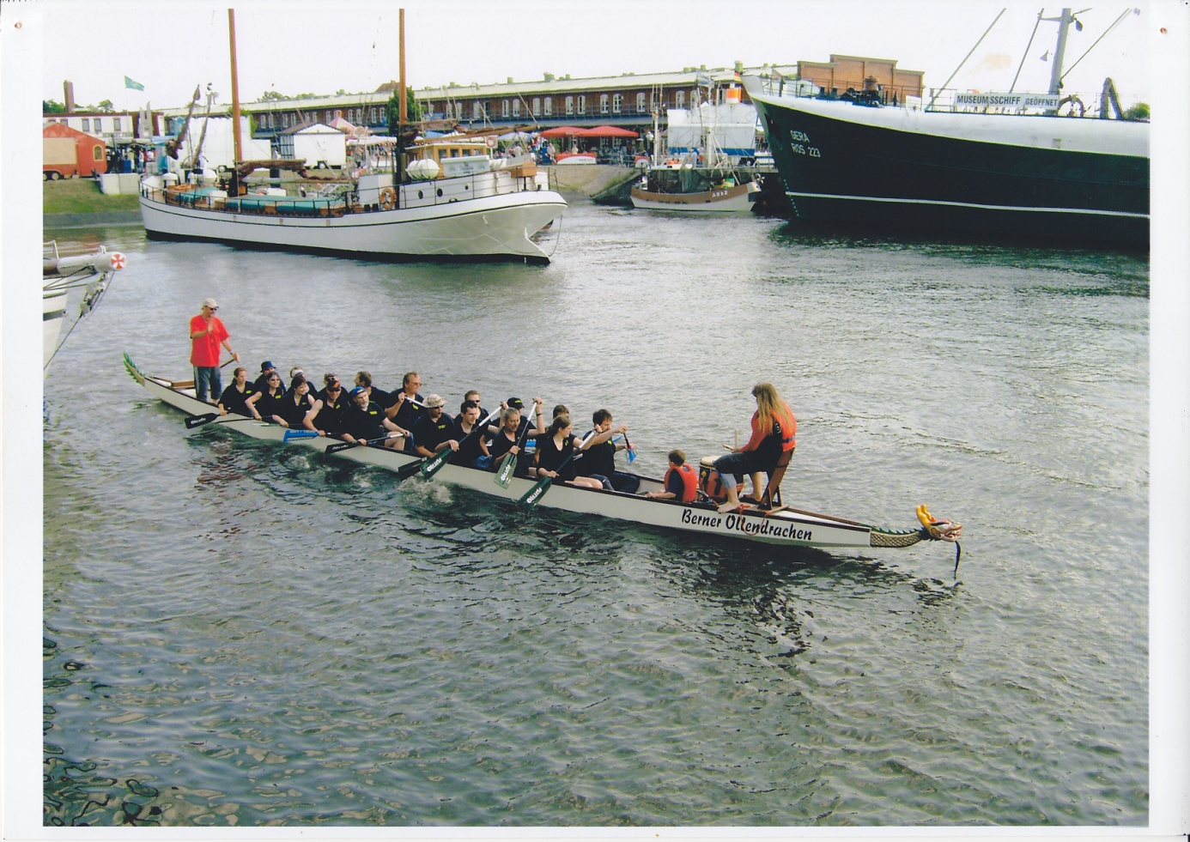

(Teilnahme am Drachenbootrennen in Bremerhaven)

Weiterhin wurde 2007 im Feuerwehrgerätehaus eine neue Gasheizung eingebaut. Neben verschiedenen Großübungen mit mehreren Feuerwehren in Wittstedt und Bramstedt im Mai und Juni 2008 musste am 31.05.2008 ein Moorbrand an der Gackau in den Seewiesen gelöscht werden. Am 22.08.2008 war die Hilfe der Feuerwehr wieder bei einem Verkehrsunfall gefordert. Auf der Kreisstraße 45 auf halber Strecke zwischen Ortsausgang und der Straße „Auf der Alm“ war ein Treckerfahrer mit seinem Fahrzeug auf regennasser Fahrbahn in den Seitenstreifen geraten. Bei dem Versuch, das Gespann wieder auf die Straße zu lenken kam der Güllewagen ins Schlingern und überschlug sich. Der Güllewagen versperrte die gesamte Fahrbahnbreite. Die Feuerwehr Wittstedt organisierte das Abpumpen der Gülle und die Reinigung der Straße. Die Bergung des Güllewagens erfolgte durch den Fahrzeughalter. Die Kreisstraße war während der Bergungs- und Aufräumarbeiten rund vier Stunden gesperrt. Der Verkehr wurde von der Feuerwehr umgeleitet.

(Verkehrsunfall am 22.08.2008 Auf der Kreisstraße)

2009 war für die Feuerwehr Wittstedt ein sehr turbulentes Jahr. Aus beruflichen und privaten Gründen trat der Ortsbrandmeister Richard Amelung, der 12 Jahre das Amt des stellvertretenden Ortsbrandmeisters und 12 Jahre das Amt des Ortsbrandmeisters bekleidet hatte nicht wieder zur Wahl an. Auf der Jahreshauptversammlung am 06.02.2009 wurde Uwe Kück zum Ortsbrandmeister gewählt. Sein Steilvertreter blieb Jens Hülseberg. Da Uwe Kück am 30. Juni 2009 plötzlich und unerwartet verstorben war, musste erneut ein Ortsbrandmeister gewählt werden. Auf der außerordentlichen Versammlung am 19.09.2009 wurde sein Sohn Kristian Kück zum neuen Ortsbrandmeister gewählt.

Am 02.10.2009 fand eine gemeinsame Großübung des Deutschen Roten Kreuzes und der Feuerwehr Wittstedt statt. Die Aufgabe lautete „Bombenfund, Wittstedt evakuieren“. Das DRK war mit einer mobilen Küche und vier Rettungswagen erschienen. Zusammen mit der Feuerwehr wurden bettlägerige Bewohner zu der im Dorfgemeinschaftshaus eingerichteten Sammelstell gebracht und dort betreut. Der Zugführer des DRK, Björn Otten, fasste bei der abschließenden Besprechung zusammen, dass das Übungsziel erreicht wurde. Ziel war es, die Logistik für die Unterbringung, Versorgung und Verpflegung von Personen zu üben.

(Großübung des DRK mit der Feuerwehr Wittstedt am 02.10.2009)

Der Brand eines Altkleidercontainers musste am 25.10.2010 gelöscht werden. Weiterhin wurde eine groß angelegte Einsatzübung mit der Feuerwehr Bramstedt bei der Schützenhalle in Wittstedt durchgeführt. Das Übungsszenario lautete „Ausbruch eines Feuers und Rettung von Personen“.

2011 wurde die Feuerwehr wieder gefordert. Am 01.05.2011 wurde sie zu einem Großbrand in Heise gerufen. Es brannte dort ein Reetdachhaus und von der Wehr Wittstedt waren 18 Kameraden eingesetzt. Bereits am 02.05.2011 musste ein Moorbrand an der Gackau in den Seewiesen gelöscht werden und am 09.11.2011 wurde die Hilfe der Feuerwehr beim Brand eines Schuppens in Hollen erforderlich.

2012 wurde die Jugendfeuerwehr von Wittstedt in die Jugendfeuerwehr Bramstedt eingegliedert. Eine Neuorganisierung der Feuerwehren im Jahre 2013 hatte zur Folge, dass die Feuerwehren in Züge eingeteilt wurden. Die Feuerwehr Wittstedt bildet zusammen mit den Wehren Bramstedt, Harrendorf und Lohe den 5. Zug. Weiterhin ist die Feuerwehr Wittstedt zusammen mit den Wehren aus Beverstedt und Hollen und dem DRK im „Logistikzug“ der Kreisbereitschaft Süd tätig.

Zu Beginn des Jahres 2015 tauchte ein neues Problem auf. Das inzwischen mehr als 25 Jahre alte Tragkraftspritzenfahrzeug der Wehr war in die Jahre gekommen. Im Sommer stand die Hauptuntersuchung beim TÜV an. Notwendige Reparaturen konnten zum Teil wegen nicht mehr zu beschaffender Ersatzteile nicht durchgeführt werden. Weiterhin war fraglich, ob die Abnahme beim TÜV überhaupt zu schaffen war. Daraufhin wurde von der Gemeinde Hagen im Bremischen beschlossen, für die Feuerwehr Wittstedt ein neues Tragkraftspritzenfahrzeug anzuschaffen. Das vorhandene Fahrzeug wurde wegen bestehender Sicherheitsmängel abgemeldet. Die Ausschreibungsunterlagen, die alle gewünschten Kriterien der Feuerwehr Wittstedt erfüllten, wurden zusammen mit dem Wittstedter Ortsbrandmeister Kristian Kück erstellt. Das Fahrzeug wurde bei der Firma Merkel Feuerwehrfahrzeuge in Reinhardshain bestellt. Aus Kostengründen hatte man sich entschieden, ein gebrauchtes Fahrgestell mit einem fabrikneuen Alu-Aufbau anzuschaffen. Das Fahrzeug wurde weiterhin mit einem Lichtmast und einem 500 l fassenden Löschwassertank ausgerüstet. Die Auslieferung des Fahrzeuges sollte im Oktober 2015 erfolgen, verzögerte sich jedoch bis zum Februar 2016. Das Fahrzeug wurde von Kameraden der Feuerwehr Wittstedt am 12.02.2016 bei der Firma Merkel in Thüringen abgeholt und am gleichen Abend bei der Jahreshauptversammlung den überraschten Teilnehmern vorgestellt. Für eine weitere Überraschung sorgte die Anschaffung von zwei Atemschutzgeräten für die Feuerwehr Wittstedt, die ebenfalls im Fahrzeug untergebracht wurden.

Bei der Jahreshauptversammlung am 12.02.2016 stellte der bisherige stellvertretende Ortsbrandmeister Jens Hülseberg sein Amt zur Verfügung. Als neuer stellvertretender Ortsbrandmeister wurde Hauke Stein gewählt. Jens Hülseberg war 18. Jahre als stellvertretender Ortsbrandmeister tätig.

Das neue Tragkraftspritzenfahrzeug TSF Wasser Mercedes Sprinter wurde am 08.04.2016 offiziell an die Feuerwehr Wittstedt in einer Feierstunde übergeben. Die Anschaffungskosten des Fahrzeuges betrugen 45.000,00 Euro.

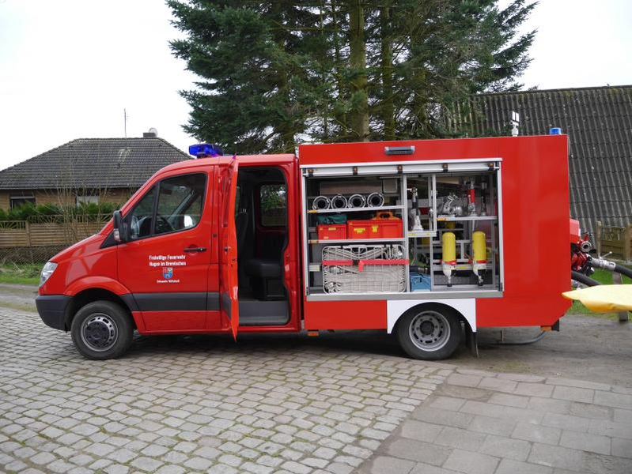

(Tragkraftspritzenfahrzeug TSF Wasser VW-Crafter DOKA – Indienststellung 2016)

Am 11.08.2016 nahm die Feuerwehr Wittstedt neben den Wehren Bramstedt, Lohe, Hahnenknoop und der ELW-Gruppe an einer unangekündigten Großübung im Wald am Driftsether Weg teil. Geübt wurde die Zusammenarbeit im Zugverbund über Gemeindegrenzen hinweg, die Wasserentnahme aus einem offenen Gewässer sowie der Aufbau einer Wasserversorgung über eine längere Strecke und eine Vermisstensuche im Wald.

Die Hilfe der Feuerwehr Wittstedt bei einem Verkehrsunfall war am 24.07.2017 wieder erforderlich. Auf der Kreisstraße 45 in der Kurve am Ortsausgang Richtung Heise waren zwei PKW zusammengestoßen. Die zwei Fahrerinnen sowie vier mitfahrende Kinder wurden leicht verletzt in Krankenhäuser gebracht. Die total beschädigten Fahrzeuge wurden abgeschleppt. Die Feuerwehr Wittstedt übernahm die Verkehrsregelung und reinigte die Fahrbahn. Weiterhin musste im gleichen Jahr von der Feuerwehr Wittstedt noch ein Pony aus einer Güllegrube geborgen werden.

Im Jahre 2007 wurde durch den Wald eine neue Wasserleitung DN 400 Richtung Markenmoor verlegt. Da die vorhandenen Wasserleitung DN 400 im Ort nicht mehr benötigt wurde, wurde ein kleineres Rohr in die vorhandene Leitung eingezogen. In den Jahren 2018/2019 wurden im Ort teilweise neue Wasserleitungen verlegt und zusätzliche Unterflurhydranten installiert. Somit wurde die Löschwasserversorgung nochmals enorm verbessert. Weiterhin nahm die Feuerwehr Wittstedt in diesen Jahren an mehreren Übungen der Kreisbereitschaften Nord und Süd und an einer zweitägigen Übung im Heidekreis teil. Das Höchstalter für aktive Feuerwehrmitglieder wurde nunmehr auf 67 Jahre angehoben.

Am 21.03.2019 wurde der „Förderverein Feuerwehr Wittstedt e. V.“ gegründet und beim Amtsgericht eingetragen. Vorsitzender des Vereins ist Kristian Kück, sein Stellvertreter ist Hauke Stein. Ergänzt wird der Vorstand durch den Kassenführer Sebastian Siemers, den Schriftführer Horst Schmonsees und die Beisitzer Richard Amelung und Andreas Pape. Zweck des gemeinnützigen Vereins ist die Beschaffung von Mitteln für die Ortsfeuerwehr Wittstedt. Der genaue Zweck ist in § 2 der Satzung des Fördervereins geregelt. Die Mittel zur Erreichung des Vereinszweckes werden durch Mitgliedsbeiträge, Zuwendungen (z. B. Windparkgeld), Spenden und Sonstigen Einnahmen aufgebracht. Der Förderverein hat zurzeit 49 Mitglieder.

Im Jahre 2020 wurde im Februar von der Feuerwehr Wittstedt noch die Jahreshauptversammlung durchgeführt. Aufgrund der Ausbreitung des Corona-Virus SARS-Cov-2 wurden den Feuerwehren ab März Übungen und Zusammenkünfte usw. untersagt. Es waren nur erforderliche Einsätze mit Mindestpersonal unter Hygienebedingungen erlaubt. Im Sommer 2020 wurden die Vorschriften etwas gelockert und es konnten auch wieder Übungen und Zusammenkünfte unter Hygienebedingungen stattfinden. Hiervon wurde zum Eigenschutz jedoch nur wenig Gebrauch gemacht. Seit November sind Übungen und dergleichen wieder untersagt. Bei erforderlichen Einsätzen sind die Hygienevorschriften zu beachten. Es ist zurzeit nicht absehbar, wann auch für die Feuerwehr Wittstedt wieder ein „Normalbetrieb“ stattfinden kann. Impfstoffe gegen das Virus wurden inzwischen zugelassen und mit den Impfungen wurde im Januar 2021 begonnen.

Wittstedt, im Februar 2021

